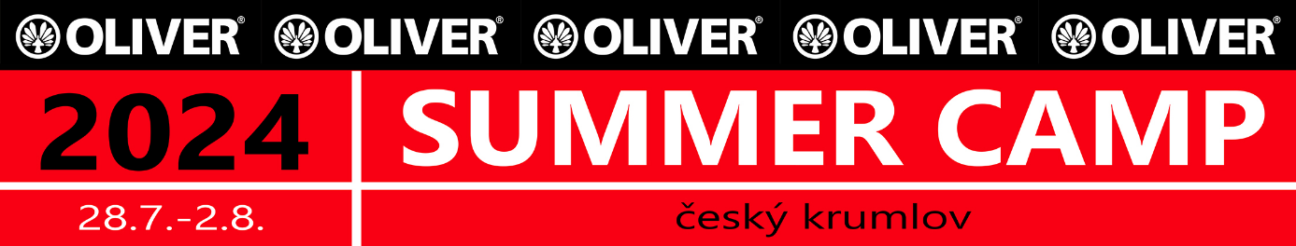

Sportovní klub Badminton Český Krumlov, z.s.
pořádá ve spolupráci s PRO-SPORT ČK o.p.s. a OLIVER Česká republika
OLIVER Summer Camp 2024
(28. 7. – 2. 8. 2024)
PROHLÁŠENÍ O ZDRAVOTNÍM STAVU – odevzdat při nástupu!!!

Prohlašuji, že můj syn / dcera ………………………………………. přihlášený/á na OLIVER Summer Camp 2024 konaný v Českém Krumlově od 28. 7. do 2. 8. 2024 nemá žádné zásadní zdravotní problémy, které by mu zabraňovaly v plnohodnotném absolvování soustředění.

Můj syn / dcera má jiná zdravotní omezení, na která je nutno brát ohled (astma, alergie, apod.):
………………………………………………………………………………………………………………………………………….…………………………………………………………......................................................................................................................................................................................................................................

Datum: ……………………………….

Podpis rodiče: ……………………….

